Правила поведения ребенка
с незнакомыми людьми

Большинство маленьких детей доверчивы и легко идут на контакт с незнакомыми людьми. Нередки случаи, когда злоумышленники просто уводят будущих жертв с детских площадок. Задача родителей – защитить малыша от опасных незнакомцев. А для этого необходимо научить его правильно реагировать на внимание с их стороны.
Существует ряд важных правил, которым должны следовать дети при встрече с незнакомыми взрослыми людьми.
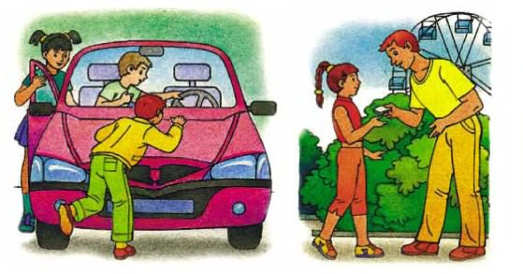

Когда начинать разговор о поведении

с незнакомцами?

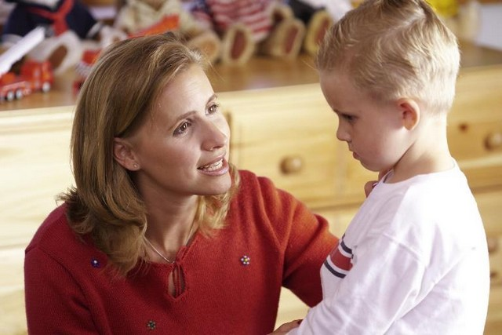

Рассказывать ребёнку о рисках, связанных с незнакомыми людьми, можно в любом возрасте. Но понять вас и адекватно применить полученные знания на практике он сможет примерно в три года. В этом возрасте ребёнок уже способен рассуждать, но ещё очень наивен и доверчив. Проще всего запретить любое общение с незнакомцами в ваше отсутствие. Нужно объяснить, что, когда вы рядом, малыш в безопасности и может говорить с кем хочет. Если вас нет – разговаривать и тем более уходить с кем-то опасно.
Ни в коем случае нельзя пугать ребёнка, что за плохое поведение его заберёт дядька с мешком или Баба-Яга. В случае, если его реально схватит незнакомец, он может перепугаться и не сообразить, что делать или же воспринять похищение как наказание за непослушание, и даже не пытаться освободиться.
Детям младшего возраста бывает сложно воспринимать серьёзную информацию на слух. Чтобы малыш запомнил, как правильно себя вести, наиболее опасные ситуации можно изобразить в игровой форме. Для этого родители могут сами изобразить похитителей или поиграть в куклы с ребёнком.

Правила безопасного поведения
Каждый ребёнок, который хоть на минуту остаётся без присмотра родителей или других взрослых, должен знать правила, которые помогут ему избежать опасности при общении с незнакомцами:
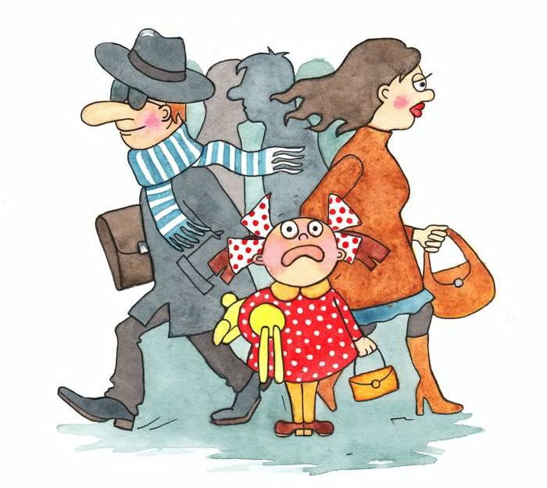

НЕЛЬЗЯ:
- разговаривать с незнакомцами и впускать их в квартиру.
- заходить с незнакомцем в лифт и подъезд.
- садиться в автомобиль к незнакомцам.
- принимать от незнакомых людей подарки и соглашаться на их предложение пойти с ними.

В каких ситуациях стоит всегда отвечать «НЕТ!»:
- Если тебе предлагают зайти в гости или подвезти до дома, пусть даже это соседи.
- Если в отсутствие родителей пришёл малознакомый человек, впускать его в квартиру или идти с ним куда-то.
- Если незнакомец угощает чем-нибудь с целью познакомиться и провести с тобой время.
- На все уговоры пойти куда-нибудь в уединённое место, чтобы посмотреть что-то или поиграть, надо ответить «Нет!», даже если очень интересно.
- Придя, домой, надо обязательно рассказать взрослым об этом человеке.

ЧТО нужно знать, чтобы не стать жертвой?
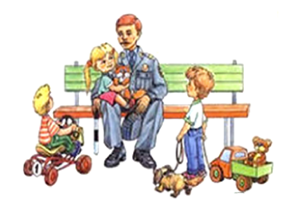

- Если человек не отстаёт от тебя, подойди к любому дому и сделай вид, что это твой дом, помаши рукой и позови родственников, которых как будто видишь в окне.
- Если тебя спрашивают, как найти улицу, объясни, как дойти, но ни в коем случае не провожай.
- Если тебя пытаются уговорить, отвечай, что тебе надо пойти домой и предупредить родителей, рассказать им, куда и с кем отправляешься.
- Если незнакомец предлагает тебе посмотреть что-то или помочь донести сумку, обещая заплатить, отвечай «Нет!».
- Если тебе предложили участвовать в интересном конкурсе или телепередаче, не соглашайся, а спроси, когда и куда можно подойти вместе с родителями.
- Если рядом с тобой тормозит автомобиль, как можно дальше отойди и ни в коем случае не садись в него.

Где преступники могут поджидать своих жертв?

НА УЛИЦЕ!

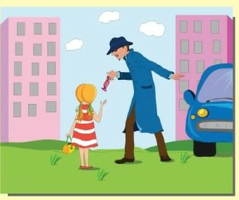

Если к тебе пристаёт незнакомец:
- Скажи, что торопишься и не можешь разговаривать.
- Если человек не отстаёт от тебя, постарайся выйти к проезжей части и подойти к людям, ни в коем случае не заходи в тихие дворы, а тем более - в чужие подъезды. Если у тебя с собой сотовый телефон, позвони родителям или знакомым, громко скажи, где ты находишься, и попроси встретить.
- Не жди, когда он тебя схватит.
- Если можешь, брось что-нибудь в лицо нападающему, чтобы на некоторое время привести его в замешательство и отвлечь.
- Убегай в сторону, где много людей.
- Громко кричи «помогите», чтобы привлечь внимание. Люди при таких криках могут помочь, или позвонить в милицию.
- Если тебе зажимают рот рукой, сильно укуси за руку.
- Если тебя пытаются окружить - беги к дороге, если ты окажешься на дороге - автомобили вынуждены будут остановиться, а водитель может помочь отогнать обидчиков. Главное - не прыгнуть под колеса.

Правила поведения на улице:
- Идя вдоль дороги, выбирай маршрут так, чтобы идти навстречу транспорту.
- Ни в коем случае не садись в автомобиль, чтобы показать дорогу.
- Не ходи в отдалённые и безлюдные места.
- Если рядом с тобой остановился автомобиль, как можно дальше отойди от него (могут силой усадить и увезти) и ни в коем случае не разговаривай с людьми в автомобиле, а тем более не соглашайся сесть в него.
- Если автомобиль начинает медленно двигаться рядом, отойди от него и перейди на другую сторону.

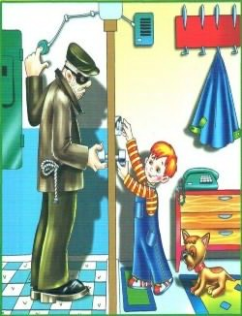
В ПОДЪЕЗДЕ!

- Подходя к дому, обрати внимание, не идёт ли кто-либо следом.
- Если кто-то идёт - не подходи к подъезду. Погуляй на улице 15-20 минут, и, если незнакомец продолжает идти следом, расскажи о нём любому повстречавшемуся взрослому, идущему навстречу.
- Если в доме есть домофон, перед входом в подъезд вызови свою квартиру и попроси родителей встретить.
- Если незнакомец уже находится в подъезде, сразу же выйди на улицу и дождись, когда в подъезд войдёт кто-то из взрослых жильцов дома.
- Не выходи на лестницу в позднее время. Мусор лучше выносить утром.
- При внезапном нападении оцени ситуацию и по возможности убегай или защищайся любым способом.

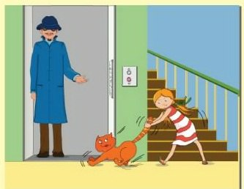
В ЛИФТЕ!

- Входи в лифт, только убедившись, что на площадке нет постороннего, который вслед за тобой зайдёт в кабину.
- Если в вызванном лифте уже находится незнакомый человек, не входи в кабину.
Правила поведения в своём доме:
- Нельзя впускать в квартиру незнакомого человека!!!
- Если без вызова пришел сантехник или электрик, прежде чем его впустить, позвони в диспетчерскую, обслуживающую ваш дом и наведи справки или позвони родителям.
- Перед тем как открыть дверь, обязательно посмотри в дверной глазок. Впускай в квартиру только хорошо знакомых людей.
- Покидая квартиру, также посмотри в глазок. Если на лестничной площадке есть незнакомые люди, подожди, пока они уйдут.
- Даже, если ты покидаешь квартиру на очень короткое время, обязательно закрой дверь на ключ.
- Прежде чем открывать ключом входную дверь, убедись, что поблизости никого нет.
- Если с почты принесли посылку, телеграмму или счёт, то за них нужно расписаться, что могут сделать только взрослые. То же самое касается и электрика, и водопроводчика. Даже если у вас дома вдруг внезапно погас свет или прорвало трубу, можно позвонить родителям, и узнать, как поступить. В крайнем случае, можно спросить у соседей, которые давно знакомы.
- Если, возвращаясь домой, ты чувствуешь, что тебя преследуют, не заходи в дом, а вернись в многолюдное место, и попроси помощи или позвони, чтобы тебя встретили.

Основные правила безопасного поведения, которые родители должны привить своим детям

Дети не должны:
- знакомиться на улице с посторонними людьми,
- говорить незнакомым людям свой домашний адрес и телефон,
- гулять в непредназначенных для этого местах,
- гулять в отдаленные места без сопровождения взрослого и хорошо знакомого Вам человека,
- приносить домой чужие вещи, даже если они утверждают, что просто нашли их на улице.

Основные правила, соблюдение которых усилит безопасность ваших детей
Даже если Вы живете в своем районе не первый год, регулярно обходите окрестные дворы и смотрите, где гуляют Ваши дети и чем они там занимаются. Интересуйтесь у своего ребёнка, в каком именно месте он гуляет, и периодически проверяйте, что он находится именно там.
Не стесняйтесь требовать от структур, обслуживающих Ваши домовые территории, обеспечения безопасности детей. В вечернее время суток во дворах не должно быть «тёмных углов». Вся территория должна быть хорошо освещена. Если детская площадка имеет ограждение, в нём всегда должно быть две калитки, чтобы у ребёнка всегда была дополнительная возможность покинуть площадку в случае возникновения опасности.
Не стесняйтесь знакомиться с родителями знакомых Ваших детей, даже если это Вам неприятно. Обменяйтесь с ними телефонными номерами. Всегда имейте эти номера под рукой, а также номера ближайшего отделения милиции и Вашего участкового инспектора. Проинструктируйте своего ребёнка, куда следует обращаться в случае возникновения опасности. Сообщите ему телефон ближайшего отделения милиции и вашего участкового.
Если у вашего ребёнка уже есть мобильный телефон, периодически проверяйте сохраненные в телефоне SMS-сообщения, а также его записную книжку на предмет появления в ней подозрительных контактов. Поинтересуйтесь у мобильного оператора, который обслуживает телефонный номер Вашего ребёнка, о наличии у него услуги «определение местоположения абонента». Если такая услуга есть, подключите к ней мобильный телефон ребёнка.

Если у вашего ребёнка появился взрослый друг
Если у ребёнка появился взрослый друг, деликатно выясните что это за человек, при каких обстоятельствах произошло знакомство, и что именно их связывает. Вполне возможно, что ребёнок просто заинтересован чем-то, о чём Вы не подозреваете. Ни в коем случае не стоит пытаться разрешить сложившуюся ситуацию, если она Вам не нравится, радикальными методами. Помните, что никакие запретительные меры воздействия не помогут. Они только осложнят Ваши семейные отношения. Лучше подумайте, почему это произошло и чего не хватает ребёнку. Обязательно познакомьтесь с этим человеком, узнайте, где и кем он работает, и кто ещё входит в круг его общения. Если человек представляется работником детского учреждения, обязательно убедитесь в этом. При малейших подозрениях на криминал, обратитесь в милицию.

Если вы что-что заподозрили
Передвигаясь по городу, присматривайтесь к местам скопления детей (подростков): кафе, игровые площадки, развлекательные центры. Если Вы заметите подозрительных людей (не похожих по поведению на родителей), общающихся с детьми, потратьте полчаса своего личного времени, и попытайтесь понять, что происходит на самом деле. Если возникла уверенность, что происходит процесс совращения и человек уводит ребёнка (это может быть заметно по поведению), обратите на это внимание службы безопасности заведения, позвоните в 102.

Заключение.
Взрослея, ребенок будет лучше ориентироваться в общении с незнакомцами, станет внимательнее и научится различать потенциально опасные ситуации. А пока малыш еще слишком доверчив, маме и папе не следует оставлять его без присмотра.
Я надеюсь, что моя работа поможет детям больше узнать об основных правилах безопасности при общении с незнакомыми людьми, и с ними никогда таких чрезвычайных ситуаций не произойдет. Они будут готовы спасти себя, и будут знать, как это сделать, и помнить, что Наша безопасность в Наших руках.

Материал подготовила
воспитатель Лазарева А. Ю.

